2022-2023学年河南省郑州市郑东新区五年级（上）期末数学试卷
一、仔细观察，正确口算。（每题0.5分，共6分）
1．（6分）口算。
2×0.4＝ | 3.6÷9＝ | 4×2.5＝ | 4.8÷8＝
7÷4＝ | 4.5×0.2＝ | 3.2÷0.4＝ | 9.6×100＝
5.12×0＝ | 10÷2.5＝ | 0.9×0.9＝ | 2.4÷1.2＝
二、细心读题，谨慎填写。（每空1分，共16分）
2．（2分）在老年运动会上，刘伯伯参加了长跑比赛。全程1.5千米，用了9分钟跑完。则刘伯伯平均每分钟跑 千米（用循环小数表示），保留两位小数约是 千米。
3．（1分）找规律，填一填。
81÷9＝9
88.2÷9＝9.8
88.83÷9＝9.87
88.884÷9＝9.876
88.8885÷9＝
4．（2分）“千里来书只为墙，让他三尺又何妨？万里长城今犹在，不见当年秦始皇。”这是清代“六尺巷”的故事。请根据表中的信息算一算，填一填。
时期 | “一尺”约合现在的长度 | 数量 | 约合现在的长度
三国 | 0.242m | 0.6尺
唐代 | 30.7cm | 0.09尺
清代 | 3.11dm | 1.8尺
5．（2分）用含有字母的式子表示苹果和香梨一共有 千克，香梨比苹果多 千克。
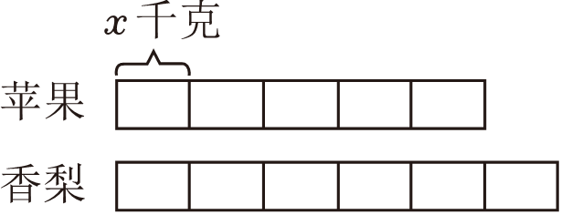
6．（2分）志愿者们以北京冬奥会主题口号“一起向未来”为主题设计了下面的平行四边形宣传版面，以宣传奥运精神。图中空白部分的面积是1.6平方米，这个版面的总面积是 平方米；如果每平方米的费用是105元，制作这个版面一共需要 元。
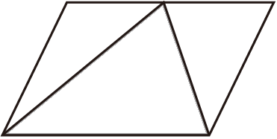
7．（2分）地球的表面积约为5.1亿平方千米，其中海洋面积是陆地面积的2.4倍。根据这些信息，明明提出了一个数学问题，并用方程“x+2.4x＝5.1”来解决。请你推断一下，他提出的问题是 ，这个方程的解是x＝ 。
8．（4分）丽丽、明明和东东在玩转盘游戏，转盘上标有1～9这9个数字，东东是裁判，负责转动转盘，丽丽将转出的数字放在十位，明明将转出的数字放在个位。如下图所示：
（1）转出数字是 时，明明获胜。转出数字是 时，丽丽获胜。（填出所有符合题意的数字）
（2）这个游戏公平吗？ （填“公平”或“不公平”）
（3）如果想让丽丽获胜的可能性比较大，可以把上图中的数字5改成 。
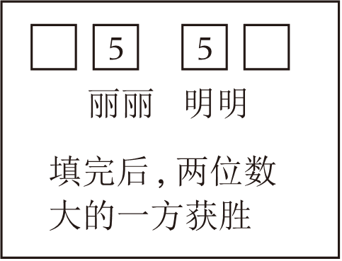
三、仔细斟酌，谨慎选择。（将正确答案的序号填在括号里，每题2分，共20分）
9．（2分）下面算式中，与其它两个算式的积不同的是（ ）
A．3.9×0.12 B．0.39×120 C．39×0.012
10．（2分）估一估，A点是下列（ ）算式的商的大概位置。
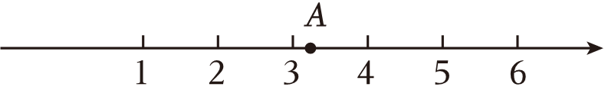
A．6÷0.2 B．9.2÷3 C．0.29÷0.9
11．（2分）乐谱（简谱）中每个小节之间都是由小节线分隔开的，《嘎达梅林》这首曲子一共有10个小节，除去乐曲最后的终止线，乐谱中一共有（ ）条小节线。
A．10 B．9 C．8
12．（2分）x＝4 是下列方程中（ ）的解。
A．2.5x﹣1.5x＝8 B．2x+4＝4
C．2x+4x＝24
13．（2分）登封窑历史文化积淀深厚，品类丰富、做工精良、装饰独特。手艺人王爷爷准备用8.95kg陶土来制作一批登封窑陶瓷茶杯，已知制作一个陶瓷茶杯要用0.25kg陶土。最多可以制作（ ）个这样的陶瓷茶杯。
A．35.8 B．35 C．36
14．（2分）要保持如图中天平平衡，右边应该添加（ ）物品。
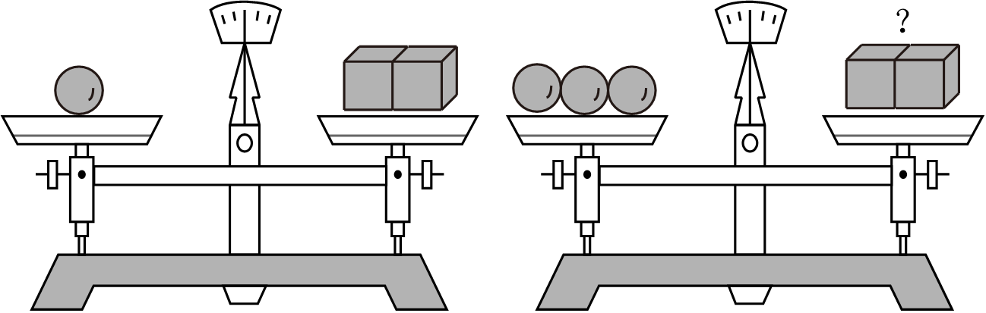
A．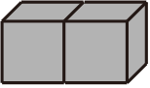 B．
C．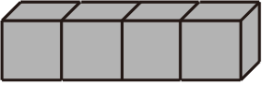
15．（2分）芳芳出生时脚印的面积约是（ ）。（每个方格是 1cm² ）
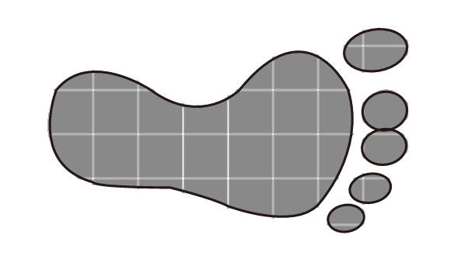
A．5cm²～14cm² B．14cm²～32cm²
C．32cm²～40cm²
16．（2分）郑州奥林匹克体育中心（奥体中心）总建筑面积为58.4万平方米，相当于16个郑州航海体育场的建筑面积。航海体育场的建筑面积是多少？下面能表示题中数量关系的式子是（ ）
A．奥体中心总建筑面积×16＝航海体育场建筑面积
B．16×航海体育场建筑面积＝奥体中心总建筑面积
C．航海体育场建筑面积÷16＝奥体中心总建筑面积
17．（2分）下面几个问题中，可以用算式12÷0.8解答的是（ ）
①把长0.8米的丝带平均截成12段，每段长多少米？
②1米长的铁棒重12千克，0.8米长的铁棒重多少千克？
③红丝带长12米，绿丝带长0.8米，红丝带长度是绿丝带长度的多少倍？
④爸爸骑自行车0.8小时行12千米，爸爸1小时骑行多少千米？
A．②③ B．③④ C．①③④
18．（2分）春节即将到来，聪聪想用自己的300元零花钱买一些印有“冰墩墩”元素的纪念品（如下表），寄给在国外学习的哥哥。聪聪这样算的：7×4+82+90×2＝290，所以300元够用。你认为（ ）
书签4个：7.8元/个
画册1本：82.6元
T恤2件：94.8元/件
A．不合理 B．合理 C．无法确定
四、细心观察，神机妙算。（16分＝4+3+3+3+3）
19．（4分）五（1）班51名同学到动物园参观，动物园有以下两种门票（如表），准备1000元钱够吗？下面是两个同学的估算方法，谁的方法合理？为什么？
小东：51≈50，23≈20，50×20＝1000，够!
小新：51≈50，1000÷50＝20，不够!
个人票：每张25元
团体票（40人及以上）：
每张23元
20．（3分）13.75﹣7.2÷1.6
21．（3分）4.63×8.4+0.37×8.4
22．（3分）4x÷3＝84.8
23．（3分）8（2x﹣9）＝24
五、想一想，填一填，画一画。（12分）
24．（6分）新春即将到来，让我们咏诗一首感受节日气氛。
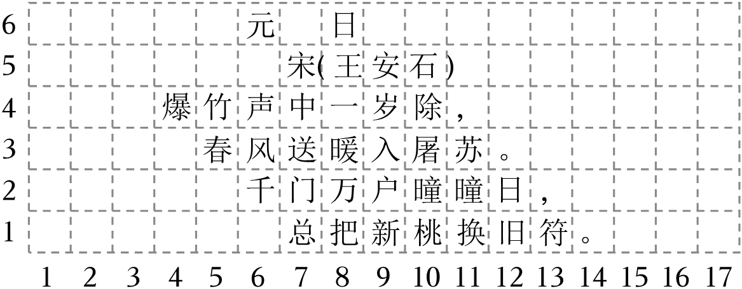
（1）诗中的“竹”字所在位置是第 列第 行，用数对表示是 。数对（10，2）所对应的汉字是 。
（2）请写出位置在第3行的那句诗 。
（3）请在（15，5）、（16，6）、（17，5）、（16，4）四个位置写下“新春快乐”。
25．（6分）画一画，算一算，填一填。
（1）图①是平行四边形相邻的两条边，请你在图中标出点D的位置，并将平行四边形补。
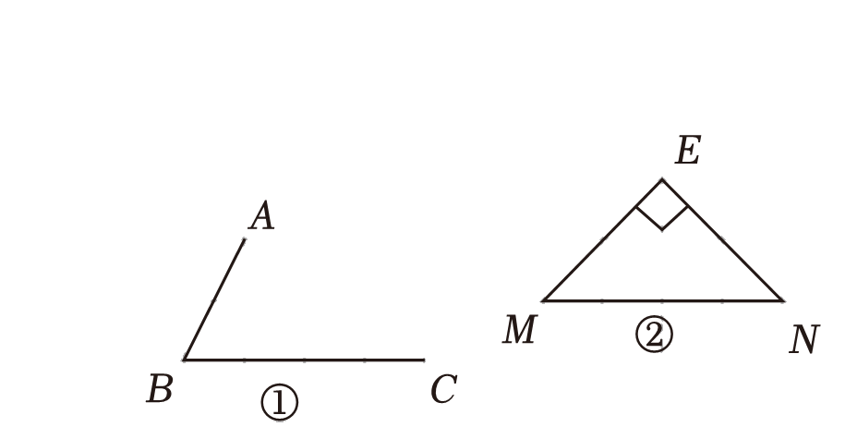
充完整。如果每个方格表示1cm²，则这个平行四边形的面积是 cm²。
（2）图②是一个等腰直角三角形，如果斜边MN的长度是12厘米，请你想办法算出这个三角形的面积。先在图中把你的想法画出来，标出数据，再算一算。
六、走进生活，解决问题。（30分＝5+6+6+7+6）
26．（5分）“学习强国”平台公益认养了双胞胎大熊猫一一“强强”和“国国”。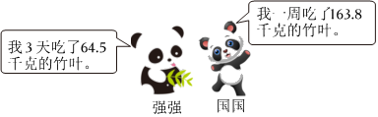
哪只熊猫每天吃的竹叶多？多多少千克？
27．（6分）中国空间站天和核心舱全长约16.6米，中国空间站天和核心舱的长度是和平号空间站核心舱长度的2倍少9.6米，和平号核心舱全长约多少米？（列方程解答）
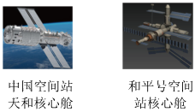
28．（6分）航模组开展了一次航天模型的活动，下图是可可画的火箭模型的平面图，你能计算出它的面积吗？
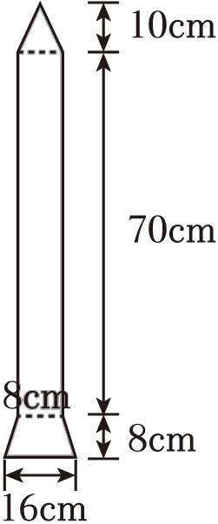
29．（7分）霞光小学开展了“航天知识知多少”手抄报活动。少先大队部制作了一块黑白两色的长方形背景墙（如图），用来展示学生的优秀作品。已知黑色部分的面积比白色部分少0.72平方米，白色部分的面积是多少平方米？三位同学的解答如下：
小明的解法：（ ）
0.72÷2.4＝0.3（m）
（0.3+1.5）×2.4÷2＝2.16（m²）
答：白色部分的面积是2.16m²。
小芳的解法：（ ）
2.4×1.5＝3.6（m²）
3.6﹣0.72＝2.88（m²）
2.88÷2＝1.44（m²）
1.44+0.72＝2.16（m²）
答：白色部分的面积是2.16m²。
小亮的解法：（ ）
解：设白色部分的面积是xm²。
x+（x﹣0.72）＝1.5×2.4
2x﹣0.72＝3.6
2x﹣0.72+0.72＝3.6+0.72
2x＝4.32
x＝2.16
答：白色部分的面积是2.16m²。
（1）请在正确解法的后面画“√”。
（2）在正确的解法中，你最喜欢谁的解法？请你在下面用文字说明这种解法的思路。
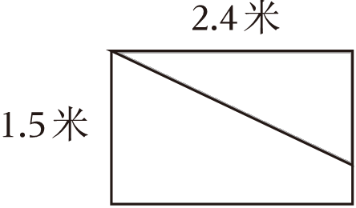
30．（6分）为优化完善居民用天然气阶梯气价政策，降低群众燃气费支出，近期发改委提出了阶梯气价“加量不加价”的调整政策；
第一阶梯用户气量由现行的每年0至300立方米（含）扩大为0至400立方米（含）；
第二阶梯用户气量由现行的每年300至600立方米（含）扩大为400至1000立方米（含）；
第三阶梯用户气量由现行的600立方米以上扩大为1000立方米以上。
相关价格仍保持不变，第一档为（第一阶梯范围内）2.68元/立方米，第二、三档（第二、三阶梯范围内）分别为2.95元/立方米和3.75元/立方米。
小芳家的年平均用气量为400立方米，阶梯气量调整后他们家每年可节省天然气费用多少元？
2022-2023学年河南省郑州市郑东新区五年级（上）期末数学试卷
参考答案与试题解析
一、仔细观察，正确口算。（每题0.5分，共6分）
1．（6分）口算。
2×0.4＝ | 3.6÷9＝ | 4×2.5＝ | 4.8÷8＝
7÷4＝ | 4.5×0.2＝ | 3.2÷0.4＝ | 9.6×100＝
5.12×0＝ | 10÷2.5＝ | 0.9×0.9＝ | 2.4÷1.2＝
【解答】解：
2×0.4＝0.8 | 3.6÷9＝0.4 | 4×2.5＝10 | 4.8÷8＝0.6
7÷4$=\frac{7}{4}$ | 4.5×0.2＝0.9 | 3.2÷0.4＝8 | 9.6×100＝960
5.12×0＝0 | 10÷2.5＝4 | 0.9×0.9＝0.81 | 2.4÷1.2＝2
二、细心读题，谨慎填写。（每空1分，共16分）
2．（2分）在老年运动会上，刘伯伯参加了长跑比赛。全程1.5千米，用了9分钟跑完。则刘伯伯平均每分钟跑 0.1$\overset{⋅}{6}$ 千米（用循环小数表示），保留两位小数约是 0.17 千米。
【解答】解：1.5÷9＝0.1666......（千米）
0.1666......＝0.1$\overset{⋅}{6}$
0.1$\overset{⋅}{6}≈$0.17
答：刘伯伯平均每分钟跑0.1$\overset{⋅}{6}$千米，保留两位小数约是0.17千米。
故答案为：0.1$\overset{⋅}{6}$；0.17。
3．（1分）找规律，填一填。
81÷9＝9
88.2÷9＝9.8
88.83÷9＝9.87
88.884÷9＝9.876
88.8885÷9＝ 9.8765
【解答】解：81÷9＝9
88.2÷9＝9.8
88.83÷9＝9.87
88.884÷9＝9.876
88.8885÷9＝9.8765
故答案为：9.8765。
4．（2分）“千里来书只为墙，让他三尺又何妨？万里长城今犹在，不见当年秦始皇。”这是清代“六尺巷”的故事。请根据表中的信息算一算，填一填。
时期 | “一尺”约合现在的长度 | 数量 | 约合现在的长度
三国 | 0.242m | 0.6尺
唐代 | 30.7cm | 0.09尺
清代 | 3.11dm | 1.8尺
【解答】解：三国：0.242×0.6＝0.1452（m）
唐代：30.7×0.09＝2.763（cm）
清朝：3.11×1.8＝168（dm）
时期 | “一尺”约合现在的长度 | 数量 | 约合现在的长度
三国 | 0.242m | 0.6尺 | 0.1452m
唐代 | 30.7cm | 0.09尺 | 2.763cm
清朝 | 3.11dm | 1.8尺 | 5.598dm
故答案为：0.1452m；2.763cm；5.598dm。
5．（2分）用含有字母的式子表示苹果和香梨一共有 11x 千克，香梨比苹果多 x 千克。
【解答】解：5x+6x＝11x（千克）
6x﹣5x＝x（千克）
以上内容仅为本文档的试下载部分，为可阅读页数的一半内容。如要下载或阅读全文，请访问：https://d.book118.com/958075121001006023

